Beantwortung der Klausurfragen – 2001
- Welche Haupttypen der Fortbewegung gibt es bei den Protozoa? Welche drei Proteine sind daran direkt beteiligt? Tubulinmoleküle
  - Pseudopdien (Amoebozoa); Kriechen entlang dem Boden und der Unterseite der Wasseroberfläche
  - (Kinetoplasta) mit einer oder mehrerer Geißeln: Gleiten, Schwimmen
  - Ciliophora (Ciliata) mit Cilien: „Schreiten“ entlang des Untergrundes, Schwimmen
- Beschriften Sie die Zeichnung des Genitalapparats von Helix pomatia
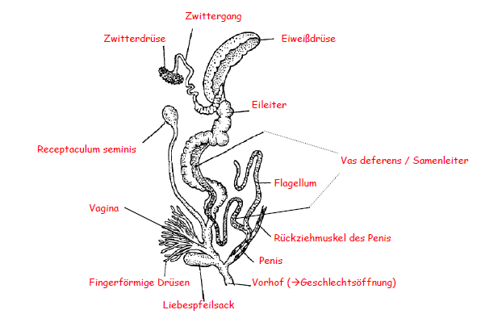
- Homologisieren Sie die Kopfextremitäten des Flusskrebses und der Schabe
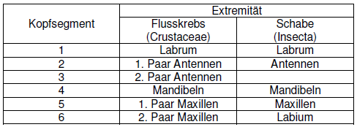
- Nennen Sie jeweils ein Beispiel für einen Vertreter der Turbellaria, Trematoda, Cestoda. Durch welche Merkmale sind die Cestoda von den Trematoda zu unterscheiden?
  - Turbellaria: Planaria, Mesostoma ehrenbergi
  - Trematoda: Fasciola hepatica (Großer Leberegel), auch Chinesischer Leberegel, kleiner Leberegel, Pärchenegel Heterogonie; parasitisch meist mit Schnecken als Zwischenwirt
  - Cestoda: Taenia solium (Schweinebandwurm); auch Rinderbandwurm und Hundebandwurm parasitisch, im Darmtrakt von Wirbeltieren Zweigeschlechtlich
- Welche Funktion haben Clitellum, Chloragogzellen, Typhlosolis, Metanephridien und Coelom eines Anneliden?
- Clitellum: Fortpflanzung, beinhaltet Geschlechtsorgane
- Chloragogzellen: Fettspeicherung, Glykogensynthese, Harnstoff- und Harnsäurebildung, Proteinabbau
- Typhlosolis: Oberflächenvergrößerung
- Metanephridien: Bildung des Primärharns
- Coelom: Schutz innerer Organe
- Vergleichen Sie in Grundzügen die Atmung und O2-Versorgung der Gewebe zwischen Mesostoma, Regenwurm, Flusskrebs, Schabe und Ratte.
  - Mesostoma: Keine Organe für den Gasaustausch. Sauerstoff diffundiert von außen in die Zelle ( starke Abplattung der Plathelminthen um Diffusionsstrecke zu vermindern), Verteilung über Flüssigkeit der Intercellularräume
  - Regenwurm: O2 Aufnahme über die Haut; Transport über geschlossenes Blutkreislaufsystem, feine Kapillaren von Integument zu Dorsal- und Ventralgefäßen; Lateralherzen; Ringgefäße; Hämerythrin
  - Flusskrebs: O2 Aufnahme durch Kiemen in Körper; O2 wird von hinten nach vorne transportiert; Hämocyan
  - Schabe: Atmung mit Tracheen: Außen: verengte Öffnungen (Stigmen) mit Verschlussmechanismen; bei guten Fliegern werden mächtige Luftsäcke ausgebildet; Respiration erfolgt durch Tracheenkiemen, büschel- oder blattartige Anhänge, die reich an Tracheenverzweigungen sind; Hämoglobin
  - Ratte: Lunge für O2 Aufnahme zuständig, geschlossenes Blutkreislaufsystem zuständig für die Verteilung von O2 und Nährstoffen;Hämoglobin
- Beschreiben Sie kurz den Lebenszyklus des Spulwurms, Ascaris lumbricoides.
  - Weibchen legen Eier im Darm des Menschen Ausscheidung mit Kot
  - Entwicklung der Eier zu Larvenstadien
  - Werden vom Menschen aufgenommen Dünndarm
  - Larve bohrt sich durch Darmwand Blutstrom Leber häutet sich dort und wächst zur nächsten Larve
  - Über Lungenkreislauf gelangt sie in die Alveolen nochmal häuten
  - Wanderung zu Bronchien Luftröhre zum Kehlkopf aushusten oder schlucken
  - Larve kehrt in Dünndarm zurück und wächst dann zum erwachsenen Tier heran
- Warum sind Insektenstaaten nach außen abgeschlossen? Wodurch wird diese Abgeschlossenheit bei Ameisen erzielt und welche Rolle spielt dabei die Postpharyngialdrüse?
  - Bei der Staatenbildung spielen spezifische Duftstoffe = Pheromone oft eine entscheidende Rolle; Positionen innerhalb eines Staates sind alle festgelegt
  - Unterschiedliche Mischverhältnisse unterschiedliche Botschaften
  - Je nach Aufgaben unterschiedliche Duftstoffe, auch Koloniegeruch, Hilferufsubstanzen und Alarmsubstanzen; Arbeiterinnen unfruchtbar, wenn sie dem Pheromon der Königin ausgesetzt sind
  - Auch beispielsweise Ameisenstraßen werden durch Duftstoffe/Duftspur markiert
  - Verschiedene Ameisen haben verschiedene Gerüche und versuchen sich gegenseitig zu eliminieren, wenn sie sich in die Quere kommen; Feuerameise kann Gift versprühen, welches den Gegner lähmt und Tötet
  - Pygidialdrüse im Hinterleib = Giftdrüse Nestblockade Sprühen Gift in einen Bau festhalten von Individuen
  - Staatenbildung nur bei nah verwandten Individuen
- Zeichnen Sie schematisch den Aufbau des Herzes eines Fisches und eines Säugetiers. Worauf sind die Unterschiede funktionell zurückzuführen?
- Vergleichen Sie die Ableitung von Harn und Spermien bei männlichen Knochenfischen, Amphibien und Säugern.
- Worauf begründet sich der Begriff „Kambrische Explosion“ und was bedeutet er?
In der Zeit bis zum Kambrium waren wenige Tierbaupläne vorhanden, durch eine Umweltveränderung (Wachsender Sauerstoffgehalt in der Luft, Wachsender Carbonat- und Sulfatgehalt des Meereswassers, Koevolution zw. Räuber und Beute) führten zu einer explosionsartigen Zunahme von verschiedenen Tierbauplänen und einer rasanten Zunahme der Diversität
- Wie heißen die fünf Abschnitte eines Wirbeltiergehirns und welche Funktion haben sie ursprünglich?
  - Telencephalon: Riechhirn/Denkleistungen, bewusste Wahrnehmung und Bewegungssteuerung
  - Dienecephalon: Koordination über Hypothalamus/Hypothese/Emotion/Grundbedürfnisse
  - Mesencephalon: Sehhirn
  - Metencephalon: Input vom Gleichgewichts- und Hörorgan/ Muskeltonus/Körperhaltung
  - Myelencephalon: vegetative Funktionen, Herzschlag, Atmung, Gefäßspannung, Weiterleitung
- Worauf ist der Begriff Deuterostomia zurückzuführen? Nennen Sie zwei Tiergruppen, die außer den Wirbeltieren noch zu den Deuterostomia gehören
  - Als Deuterostomia oder Zweitmünder bezeichnet man diejenigen zweiseitig symmetrisch aufgebauten Tiere (Bilateria), bei denen in der Embryonalentwicklung des Darmes der Urmund (Blastoporus) zum After wird und der Mund sekundär aus dem Urdarm (Archenteron) durchbricht (den Vorgang nennt man Deuterostomie)
  - Dazu gehören: Ambulacraria (Echinodermata, Hemichordata), Chordatiere (Acrania, Olfactores = Tunicata, Craniata)

